Done
- 聊天窗口背景。

ListView与 自定义ImageView相结合时出现问题。

- 可以通过
- 则是通不过的。（需要弄清楚为什么？）
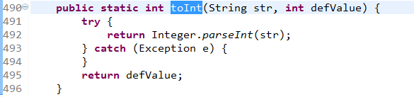
所以写成了 上面这个样子。

1、浏览记录Bug ( 已经修复)

